100 новых имен в Казахстане. Карагандинская область

В рамках реализации государственного проекта "Рухани жаңғыру" и специального проекта "Қазақстандағы 100 жаңа есімі" учащимися был подготовлен видеоролик о людях Карагандинской области, которые внесли вклад в развитие и процветание Республики Казахстан.
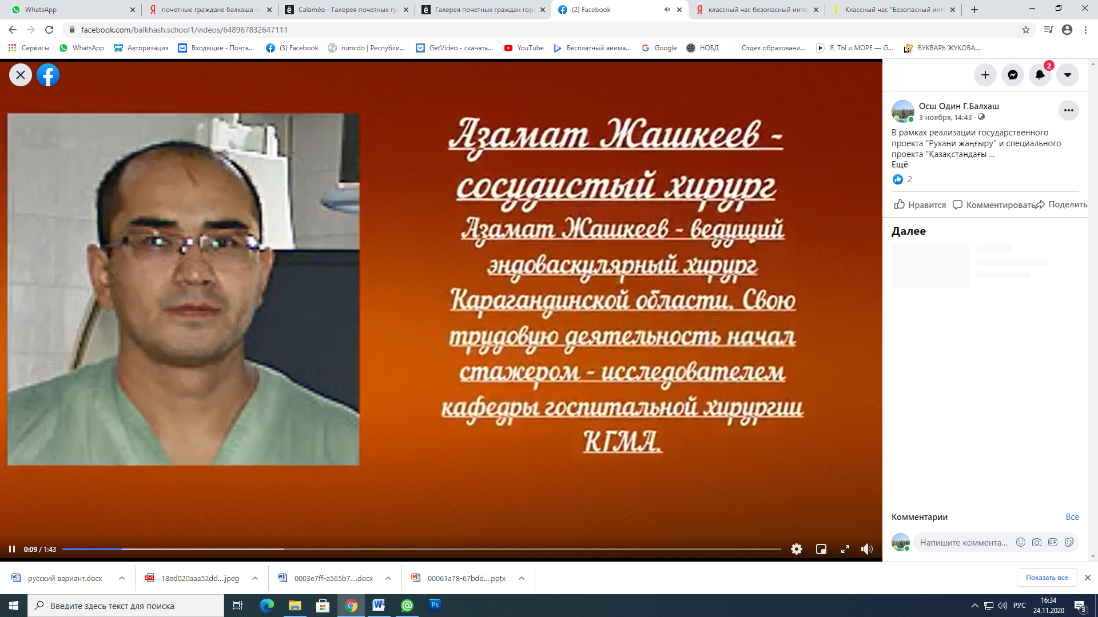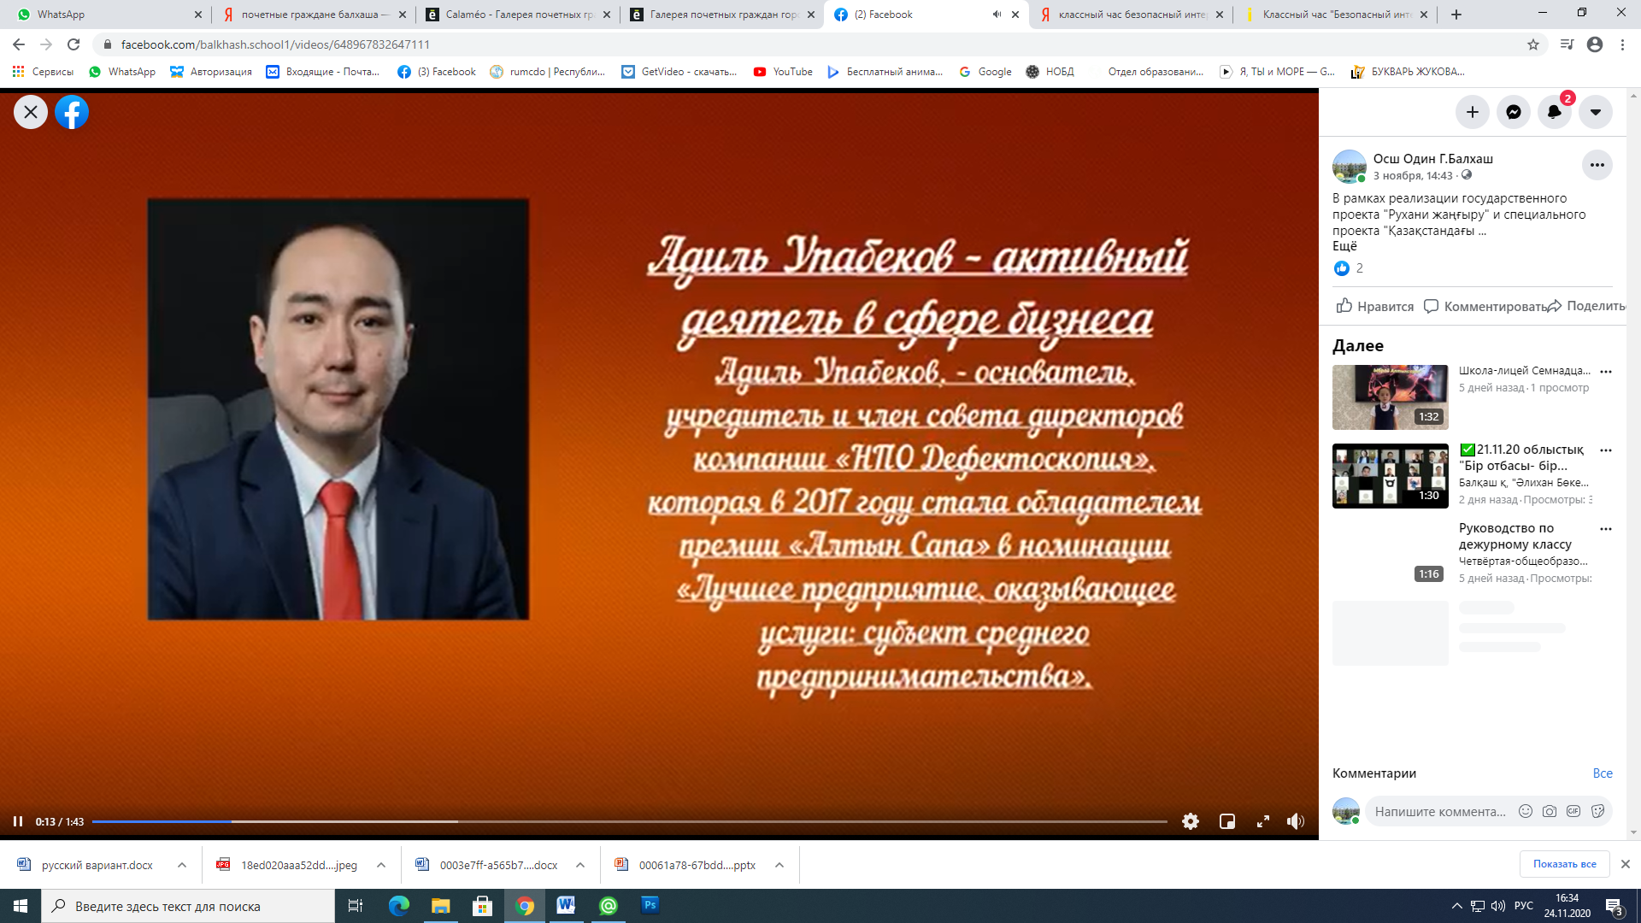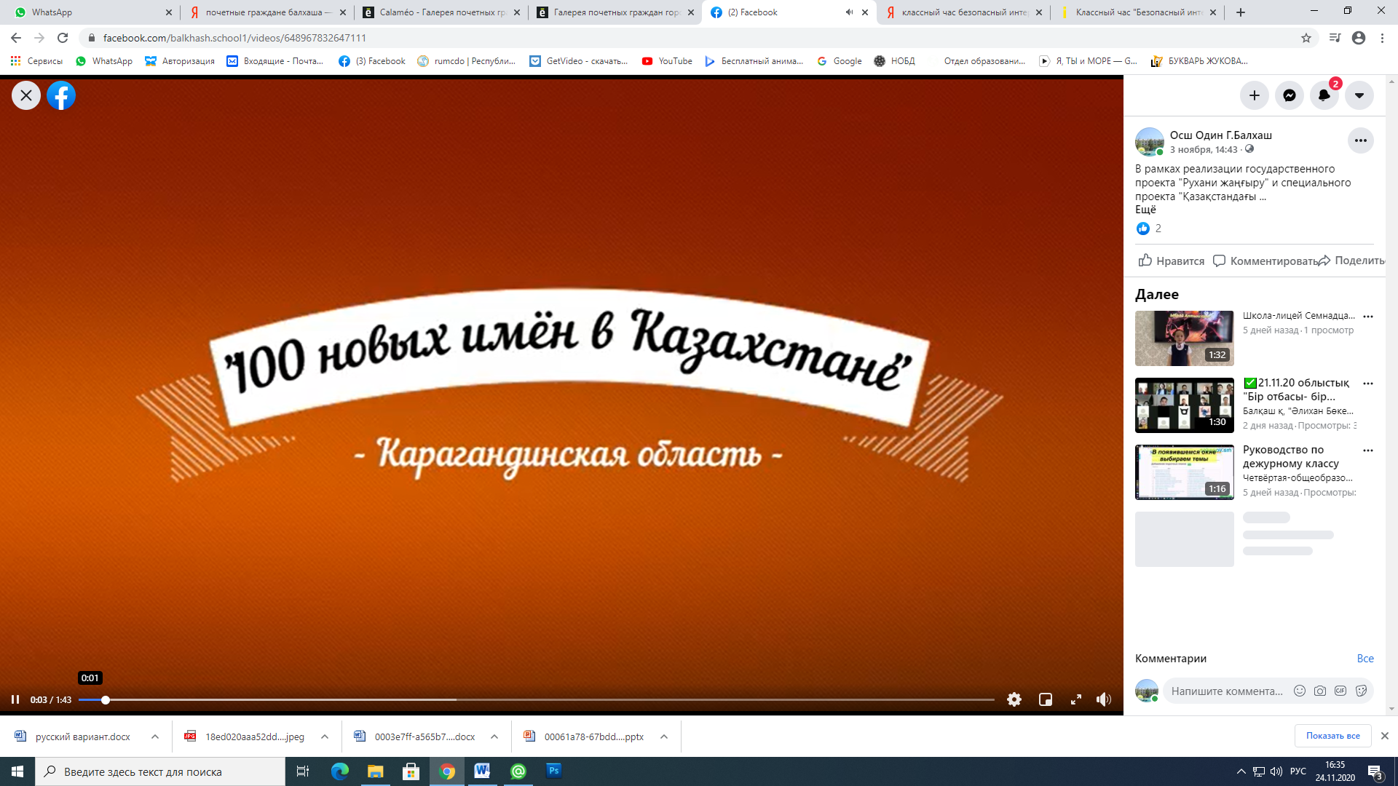

https://www.facebook.com/balkhash.school1/videos/648967832647111

